3.4 모델링 및 하이퍼파라미터 튜닝

3.4.1 데이터 분할 및 교차 검증 전략

3.4.1.1 Train/Test 데이터 분할
모델의 일반화 성능을 검증하기 위해 전체 데이터셋을Train과 Test로 분할하였다.
- 분할 비율 : 80%(Train) / 20%(Test)
- Random State : 23
- Stratified Sampling : 타겟 레이블 비율이 불균형한 데이터 특성을 반영하여, Train/Test 데이터 모두 원본 데이터의 클래스 비율이 유지되도록 설정
def data_split(X_features, y_target, size=0.2, rs=23):
"""
X_features와 y_target을 넣으면 기본 8:2로 분할하는 함수
"""
X_train = X_test = y_train = y_test = None
if (
X_features is not None
and y_target is not None
and len(X_features) > 0
and len(y_target) > 0
):
try:
X_train, X_test, y_train, y_test = train_test_split(
X_features, y_target, test_size=size, random_state=rs, stratify=y_target
)
except ValueError as e:
print(f"데이터 분할 중 오류 발생: {e}")
else:
print("데이터를 입력하세요")

return X_train, X_test, y_train, y_test

3.4.2 개별 모델 선정 및 학습

3.4.2.1 전체 모델 평가 지표
모델 | AUC | 정확도 | 정밀도 | 재현율 | F1-score | F2-score | 학습 시간(초)
LightGBM | 0.9179 | 0.9929 | 0.1717 | 0.8163 | 0.2837 | - | 1.53
Random Forest | 0.9664 | 0.9996 | 0.9294 | 0.8061 | 0.8634 | - | 147.5
SGD | 0.968 | 0.9994 | 0.8667 | 0.7959 | 0.8298 | - | 4.3
SVC | 0.9733 | 0.9862 | 0.0998 | 0.8776 | 0.1792 | - | 134.58
CatBoost | 0.9707 | 0.9996 | 0.9639 | 0.8163 | 0.884 | 0.8421 | -
MLP | 0.9528 | 0.9992 | 0.8514 | 0.6429 | 0.7326 | - | 16.08
Logistic Regression | 0.9657 | 0.971 | 0.0504 | 0.8878 | 0.0954 | - | 3.53
Linear Regression | 0.9358 | 0.9983 | 0 | 0 | 0 | - | 0.22
Decision Tree | 0.9552 | 0.9994 | 0.8523 | 0.7653 | 0.8065 | - | 5.97
LSVC | 0.9682 | 0.9732 | 0.0542 | 0.8878 | 0.1022 | -
총 10개의 머신러닝 모델을 대상으로 AUC, 정확도, 정밀도, 재현율, F1-score를 기준으로 성능을 비교하였다. 실험 결과, 대부분의 모델은 높은 정확도를 보였으나 불균형 데이터 특성으로 인해 정밀도와 재현율의 편차가 크게 관찰되었다. 이 중 CatBoost 모델이 가장 높은 F1-score(0.884)와 AUC(0.9707)를 기록하여 종합적으로 가장 우수한 성능을 보였다.
또한 SGD, Decision Tree, MLP 모델 역시 비교적 안정적인 성능을 보여 후보 모델로 고려될 수 있다. 반면 Linear Regression 모델은 분류 문제에 적합하지 않아 유의미한 성능을 보이지 않았으며, SVM과 Logistic Regression은 재현율은 높았지만 정밀도가 낮아 오탐 가능성이 큰 모델로 확인되었다.
결론적으로, 본 데이터셋에서는 CatBoost가 가장 적합한 모델로 판단되며, 향후 모델 최적화 및 교차 검증을 통해 성능을 추가 개선할 수 있을 것으로 기대된다.

3.4.2.2 LightGBM(LGBM) 모델 학습
LightGBM은 Gradient Boosting 기반 알고리즘으로, 빠른 학습 속도와 높은 표현력을 갖추고 있으며, 특히 대규모 데이터와 클래스 불균형 문제에 강점을 가진다.
모델 학습 결과, AUC는 0.9179, Recall은 0.8163으로 나타났으며, 이는 모델이 실제 이상 거래(Positive 클래스)를 효과적으로 탐지하고 있음을 의미한다. Accuracy(0.9929)가 높게 나타났으나, 데이터의 비대칭 특성 상 Precision(0.1717)이 비교적 낮아 False Positive가 다소 존재함을 확인하였다. 이는 Fraud Detection과 같이 “놓치지 않는 탐지”가 우선인 문제 특성과 일치하며, 탐지율 기반 접근 전략의 적합성을 보여준다.
모델의 하이퍼파라미터는 데이터 특성과 성능 균형을 고려하여 튜닝되었으며, 특히 클래스 불균형을 보정하기 위해 scale_pos_weight 값을 조정하였다. 기타 파라미터는 자동 탐색(AutoTuning) 및 검증을 통해 가장 높은 AUC를 보인 구성을 최종 적용하였다. 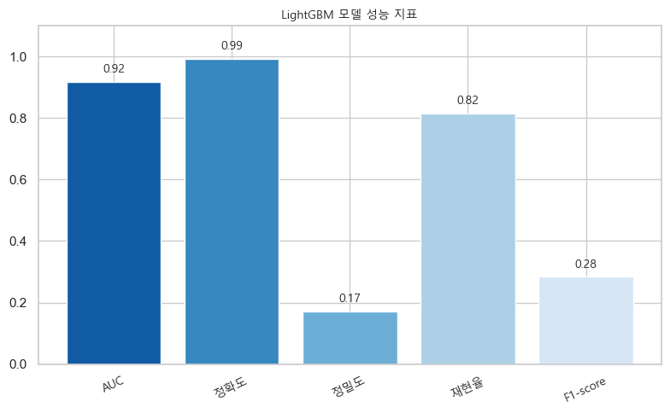
[그림 3.4.1 lgbm 모델 지표]

3.4.2.2 Random Forest(RF) 모델 학습
RandomForest 모델은 다수의 의사결정나무를 앙상블하여 예측하는 방식으로, 개별 모델의 분산을 줄이고 안정적인 예측 성능을 제공하는 특징을 가진다.
모델 학습 결과, AUC는 0.9664로 나타나 기존 모델 대비 우수한 ROC 기반 분류 성능을 확인할 수 있었다. 또한 Recall 값은 0.8061로 실제 이상 거래(Positive Class)를 놓치지 않고 탐지하는 데 적합한 수준을 보였으며, Precision은 0.9294로 탐지된 사례 중 대부분이 실제 이상 거래였음을 의미한다. 이러한 결과는 False Positive가 비교적 적은 균형 잡힌 탐지 성능을 보여주며, F1-score는 0.8634로 Precision과 Recall 간 조화로운 성능을 기록하였다. Accuracy는 0.9996으로 매우 높은 수준이나, 데이터의 불균형 특성을 고려하면 단일 지표로 평가하기보다는 AUC, Recall, Precision, F1-score를 함께 해석하는 것이 타당하다.
본 모델의 하이퍼파라미터는 데이터 특성과 일반화 성능을 고려하여 n_estimators=450, max_depth=10, min_samples_split=15, min_samples_leaf=5, max_features="log2"로 설정되었으며, 이는 과적합을 억제하면서도 안정적인 예측 성능을 확보할 수 있도록 구성되었다.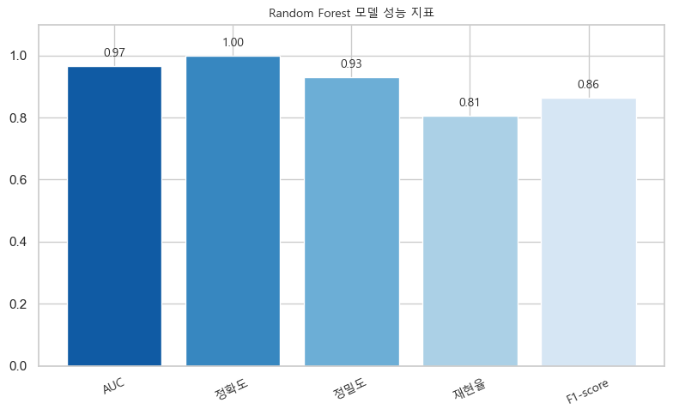
[그림 3.4.2 RF 모델 지표]

3.4.2.3 선형 모델(SGDClassifier) 학습 및 결과 분석
확률적 경사하강법(SGD)은 로지스틱 회귀 형태의 log_loss를 사용하였다. 과적합을 방지하면서 변수 선택 효과를 동시에 얻기 위해 규제 방식은 ElasticNet을 적용하였다.
학습률은 adaptive 방식으로 설정되어 초기 단계에서 빠르게 수렴하고 이후 점진적으로 안정적인 업데이트를 수행하도록 하였다. ROC-AUC는 0.968로 정상/이상 클래스 구분 성능이 우수함을 보여주었다. 전체 정확도는 0.999로 매우 높지만, 데이터 불균형 특성을 고려하면 정확도로만 모델의 성능을 판단하기 어렵다. Precision은 0.867, Recall은 0.796, 그리고 F1-score는 0.830으로 계산되었으며, 이 결과는 모델이 비교적 정확하게 이상 사례를 식별하면서도 탐지율(Recall) 역시 균형적으로 유지하고 있음을 의미한다. 다만 Precision이 Recall보다 더 높은 형태로 나타난 점은 모델이 오탐(False Positive)을 줄이는 방향으로 학습되었음을 시사하며, 이로 인해 일부 이상 사례가 탐지되지 않을 가능성이 존재한다. SGD모델은 불균형 데이터 환경에서 안정적인 분류 결과를 제공하는 모델로 평가된다. 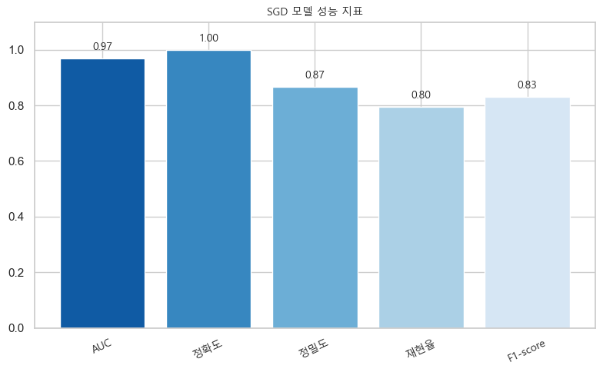
[그림 3.4.3 SGD 모델 지표]

3.4.2.4 선형 SVM(LinearSVC/SVC) 모델 학습(Balanced Class Weight 적용)
비선형 경계 학습에 강점을 가진 RBF 커널 기반 SVC 모델을 적용하였다. 모델의 정규화 파라미터(C)는 약 0.178로 설정되어 과도한 복잡도를 억제하면서 데이터 분리에 필요한 최소한의 마진을 확보하도록 하였으며, gamma 값은 0.00621로 비교적 낮아 모델이 너무 세밀하게 학습되지 않도록 제어하였다. 또한 클래스 불균형 문제를 완화하기 위해 class_weight="balanced"를 적용하여 소수 클래스에 추가 가중치를 부여하였고, 예측 확률 출력을 위해 probability=True 설정을 사용하였다. 성능 평가 결과, ROC-AUC는 0.973으로 측정되어 두 클래스 간 구분 능력은 비교적 우수하게 나타났다. 전체 정확도는 0.986으로 높게 나타났으나, 데이터 불균형 특성을 고려할 때 단순 정확도로 모델의 성능을 판단하기 어렵다. 실제 핵심 지표인 Precision은 0.100, Recall은 0.878, 그리고 F1-score는 0.179로 측정되었다. 이는 모델이 이상 데이터를 적극적으로 탐지하지만(높은 Recall), 정상 데이터를 오탐지하는 비율이 높아 Precision이 크게 낮아지는 경향이 나타난다는 의미로 해석된다.
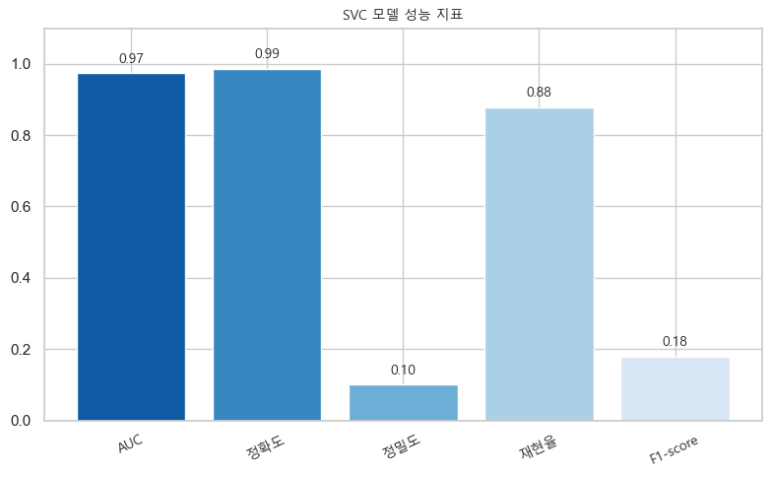
[그림 3.4.4 SVC 모델 지표]
LinearSVC 모델은 선형 서포트 벡터 머신 기반 분류 알고리즘으로, 고차원 데이터나 희소 벡터가 많은 데이터에서 효율적으로 작동하는 것이 특징이다. 본 실험에서는 클래스 불균형을 보정하기 위해 class_weight="balanced"를 적용하였으며, 규제 강도를 조절하는 하이퍼파라미터 C 값이 0.001로 매우 작게 설정되어 강한 정규화가 적용된 구조로 학습이 진행되었다. 이는 모델 복잡도를 억제하고 일반화 성능을 확보하려는 목적이었다.
모델 성능 평가 결과, ROC-AUC는 0.9682로 클래스 구분 능력은 높은 수준으로 나타났다. 또한 Recall은 0.8878로 가장 높은 탐지율을 기록하며, 실제 이상 거래를 놓치지 않는 방향으로 모델이 학습되었음을 확인할 수 있다. 반면 Precision은 0.0542, F1-score는 0.1022로 매우 낮게 측정되었으며, 이는 탐지된 결과 중 상당수가 정상 거래로 분류되는 높은 False Positive 발생 가능성을 의미한다. Accuracy는 0.9732로 측정되었으나, 데이터의 불균형 구조를 고려할 때 단독 지표로 성능을 평가하기에는 제한적이다. 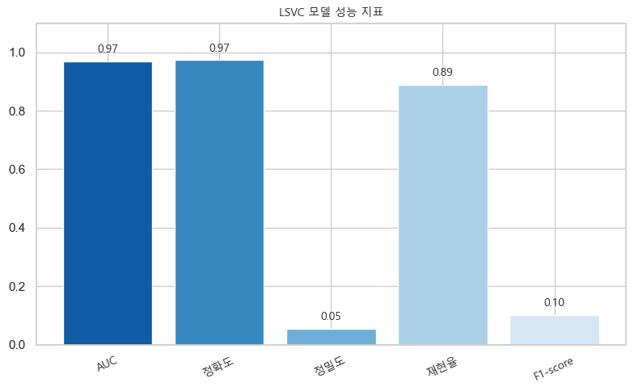
[그림 3.4.5 LVC 모델 지표]

3.4.2.5 CatBoost (CB) 모델 학습
범주형 변수 처리와 불균형 데이터 환경에서 강점을 가진 CatBoost 분류 모델은 학습 효율성과 일반화 성능을 고려해 depth=4, iterations=550, learning_rate≈0.0178으로 설정되었으며, 규제 강화를 위해 l2_leaf_reg≈7.55를 적용하였다. 또한 bagging_temperature와 random_strength를 활용하여 의사결정 경로의 다양성을 확보함으로써 과적합을 억제하고 안정적인 학습을 수행할 수 있도록 구성하였다. 성능 평가 결과, AUC는 0.9707로 높은 분류 성능을 보였으며, 전체 정확도는 0.9996으로 매우 높은 수준을 기록하였다. Precision은 0.9639, Recall은 0.8163, 그리고 F1-score는 0.884로 나타났으며, 이는 모델이 정확한 탐지(Precision)와 놓치지 않는 탐지율(Recall) 간 균형을 성공적으로 확보한 구조임을 의미한다. 특히 F2-score가 0.8421로 확인되면서 Recall 가중 환경에서도 안정적인 성능을 유지하는 것으로 나타났다.
종합적으로, 본 CatBoost 모델은 불균형 데이터 환경에서도 높은 분류 정확도와 균형 잡힌 성능을 제공하는 모델로 평가된다.
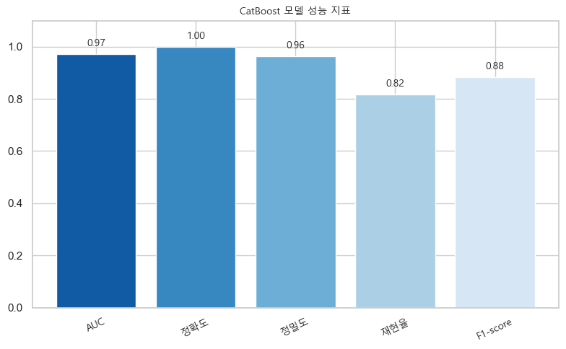
[그림 3.4.6 CatBoost 모델 지표]

3.4.2.6 MLPClassfier 모델 학습
인공신경망 기반 분류 모델인 **MLP(Multi-Layer Perceptron)** 모델은 단일 은닉층 구조(hidden_layer_sizes=100)로 구성되었으며, 활성화 함수는 비선형 패턴 학습에 적합한 tanh를 사용하였다. 학습 과정에서는 solver="adam"을 적용하여 가중치 최적화를 수행하였으며, 과적합 방지 및 수렴 안정성을 위해 early_stopping=True를 설정하였다. 또한 학습률은 learning_rate="adaptive" 방식으로 설정되어 학습 진행 상황에 따라 자동으로 조정되었으며, 규제 강도(alpha≈0.0047)는 모델 복잡도를 제어하는 방향으로 적용되었다.
성능 평가 결과, AUC는 0.9528로 측정되어 클래스 간 구분 성능은 준수한 수준을 보였다. Accuracy는 0.9992로 높게 나타났으나, 데이터 불균형 구조를 고려할 때 단독 지표로 해석하기에는 한계가 있다. Precision은 0.8514, Recall은 0.6429, F1-score는 0.7326으로 나타났으며, 이는 모델이 탐지된 사례 중 올바르게 분류된 비율은 높은 편이지만 일부 이상 거래를 놓치는 경향(False Negative)이 존재함을 의미한다. 즉, 본 모델은 Precision 중심 성향을 보이며 False Positive를 최소화하는 방향으로 동작하지만, Recall 측면에서는 상대적으로 제한된 탐지 성능을 나타낸다. 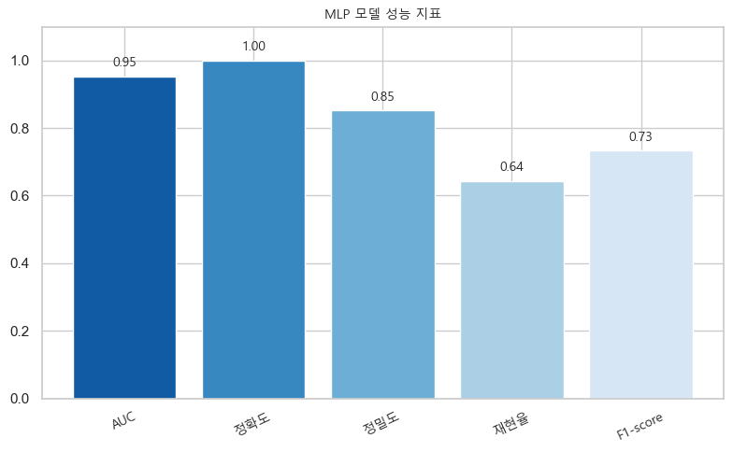
[그림 3.4.7 MLP 모델 지표]

3.4.2.7 LogisticRegression 모델 학습
선형 분류 모델인 Logistic Regression에서는 데이터 불균형 문제를 반영하기 위해 class_weight="balanced"를 사용하였으며, 규제 강도(C)는 48.99로 설정되어 비교적 복잡한 결정 경계를 학습할 수 있도록 구성하였다.
성능 평가 결과, ROC-AUC는 0.9657로 클래스 간 구분 능력은 우수한 수준을 보였다. Recall은 0.8878로 높은 탐지 성능을 보였지만, Precision은 0.0504로 매우 낮아 False Positive 비율이 높은 경향을 나타냈다. Accuracy는 0.9710, F1-score는 0.0954로 측정되었으며, Precision–Recall 균형은 다소 부족한 것으로 확인되었다.
종합적으로, 본 Logistic Regression 모델은 이상 거래를 놓치지 않는 방향(Recall 중심) 에 적합하다.
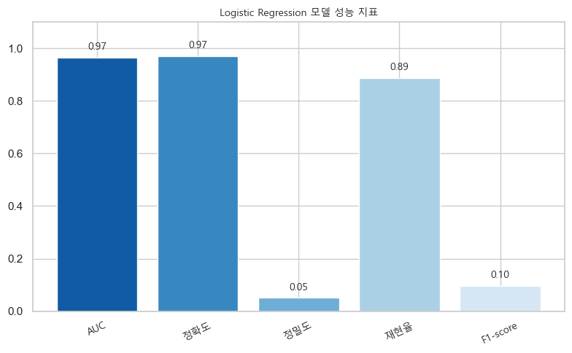
[그림 3.4.8 Logistic Regression 모델 지표]

3.4.2.8 LinearRegression 모델 학습
회귀 기반 접근인 Linear Regressio 모델은 fit_intercept=True로 절편을 포함해 학습하도록 설정되었으며, positive=True를 통해 회귀 계수가 음수가 되지 않도록 제한하였다.
성능 결과, AUC는 0.9358로 비교적 낮은 구분 성능을 보였으며 Accuracy는 0.9983이었지만, Precision·Recall·F1-score가 모두 0.0000으로 나타났다. 이는 모델이 소수 클래스(이상 거래)를 전혀 식별하지 못하고 모든 샘플을 정상으로 예측한 결과다.
종합적으로 Linear Regression 모델은 본 문제 유형과 데이터 특성에 적합하지 않으며, 이상 탐지 성능 측면에서 활용 가치가 낮은 것으로 평가된다.
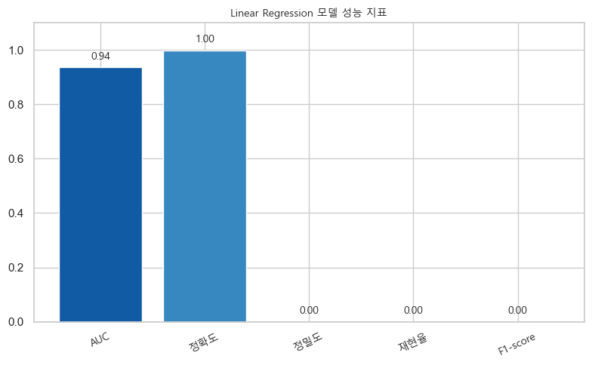
[그림 3.4.8 Linear Regression 모델 지표]

3.4.2.9 DecitionTree 모델 학습
단일 트리 기반 분류 모델인 Decision Tree 모델은 과적합을 방지하기 위해 max_depth=4, min_samples_split=3, min_samples_leaf=8로 제한하여 단순화된 구조로 학습되었으며, 분기 기준은 entropy를 적용하여 정보 이득 기반 분류를 수행하였다.
성능 평가 결과, ROC-AUC는 0.9552로 나타났으며, Precision 0.8523, Recall 0.7653, F1-score 0.8065로 비교적 균형 잡힌 탐지 성능을 보였다. Accuracy는 0.9994로 높게 나타났으나, 데이터 불균형 특성을 고려하면 단독 해석보다는 AUC와 F1-score 중심으로 평가하는 것이 적절하다.
종합적으로 Decision Tree 모델은 해석 가능성과 간단한 구조 대비 안정적인 성능을 제공한 모델로 평가되며, 특히 Precision과 Recall 간 균형 측면에서 baseline 모델로 활용 가능한 수준의 결과를 보였다.
Decision Tree 모델은 높은 정밀도와 안정적인 F1-score를 기반으로 비교적 균형 잡힌 분류 성능을 보였다. 재현율도 0.7653 수준으로 사기 거래 탐지가 일정 부분 확보된 결과이며, 깊이가 제한된 모델 구조(Depth 4)로 인해 과적합 억제 효과가 반영된 것으로 해석된다.
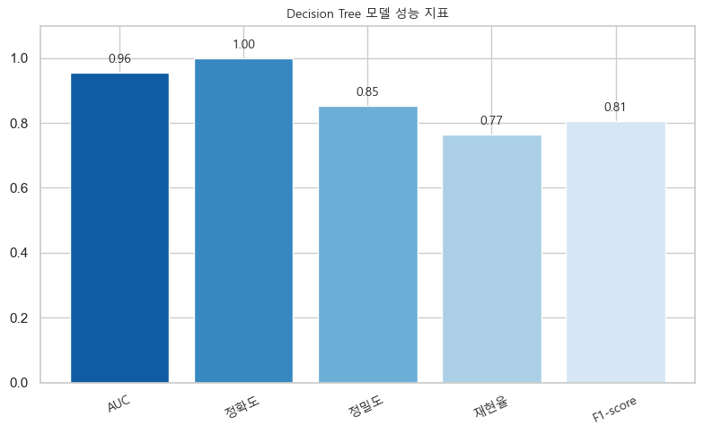
[그림 3.4.8 Decision Tree 모델 지표]

3.4.3 하이퍼파라미터 튜닝 (HyperOpt 적용)

3.4.3.1 HpyerOpt활용 최적 파라미터 탐색 및 도출
모델 성능 향상을 위해 HyperOpt 기반의 Bayesian Optimization 방식을 활용하여 하이퍼파라미터 탐색을 수행하였다. 탐색 과정에서 TPE(Tree-structured Parzen Estimator) 알고리즘을 적용하여 무작위 탐색 대비 효율적인 탐색이 가능하도록 구성하였으며, 각 후보 파라미터는 교차 검증 성능(ROC-AUC)을 기준으로 평가하였다. 또한 탐색 과정에서는 모델 생성 오류 처리, 파라미터 타입 변환 등을 포함하여 다양한 모델 유형(SVM, Tree Model, Boosting Model 등)에 대해 일관된 최적화가 가능하도록 설계하였다. 총 탐색 횟수(max_evals) 동안 가장 높은 점수를 기록한 조합을 최종 최적 파라미터로 선정하였으며, 탐색 결과는 재현성과 활용성을 위해 Trials 객체 및 JSON 파일 형태로 저장하였다.
# 탐색 범위를 설정하고 다양한 모델 유형에 대해 적용
search_space = {
'C': hp.loguniform('C', -5, 5),
'penalty': hp.choice('penalty', ['l2']),
'max_iter': hp.quniform('max_iter', 100, 500, 50),
'class_weight': hp.choice('class_weight', ['balanced'])
}

# ROC-AUC 기반 교차 검증으로 평가
def objective(params):
model = model_class(**params)
scores = cross_val_score(model, X_train, y_train, cv=5, scoring='roc_auc')
return {'loss': -scores.mean(), 'status': STATUS_OK}

# 총 탐색 횟수 동안 최적 값을 탐색
trials = Trials()
best_params = fmin(
fn=objective,
space=search_space,
algo=tpe.suggest,
max_evals=100,
trials=trials
)

3.4.3.2 다양한 스케일링/샘플링 조합에 대한 성능 비교

RoustScaler 모델별 성능
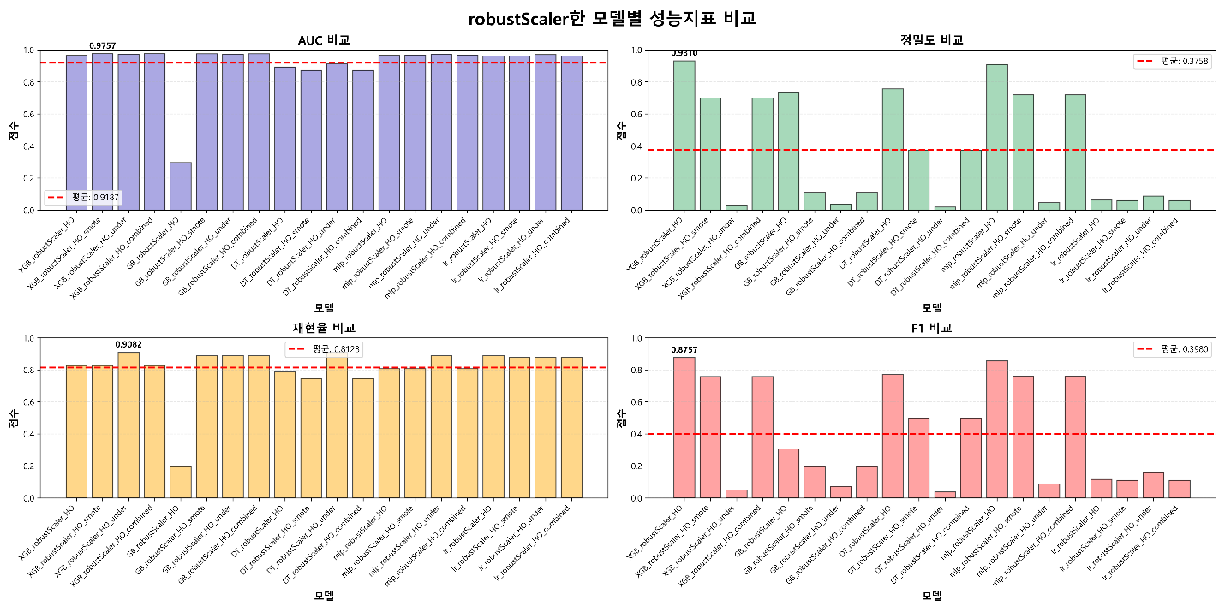
[그림 3.4.9 RobustScaler 모델 지표]
데이터의 이상치(Outlier) 영향을 최소화하기 위해 RobustScaler를 적용한 뒤, 모델(XGBoost, GradientBoosting, DecisionTree, MLP, Logistic Regression)과 샘플링 방식(None, Oversampling, Undersampling, Combined Sampling) 조합에 따른 성능 변화를 비교하였다.
- AUC 기준
  - 대부분의 모델 조합에서 0.9 이상의 성능을 유지하여 모델 분류 경계 설정에는 비교적 안정적인 성능을 보였다.
  - 일부조합 (예: DT_robustscale_HO_none)에서는 AUC가 급격히 감소하여 스케일링과 샘플링 방식이 모델에 따라 상호작용 효과를 가진다.
- Precision(정밀도) 기준
  - 정밀도는 모델 간 편차가 매우 컸으며, 일부 모델은 높은 정밀도를 기록했지만 다수 조합은 0.1 이하의 낮은 수치를 보였다. 이는 RobustScaler 적용이 정밀도 향상에 크게 기여하지 못했음을 의미한다
- Recall(재현율) 기준
  - Recall은 Precision 대비 상대적으로 높은 수치를 유지하였으며, 일부 조합에서는 0.9 수준에 도달하였다. 이는 RobustScaler가 이상치의 영향을 줄여 민감도를 향상시키는 방향으로 작용할 수 있음을 시사한다.
- F1-score 기준 종합 해석
  - F1-score는 정밀도와 재현율의 균형을 보여주는 지표로, 전체 실험 중 XGBoost + Oversampling 조합이 가장 우수한 성능(F1≈0.87) 을 기록했다. 반면 다른 조합들에서는 F1 점수가 급격히 감소하여, RobustScaler 자체보다 Sampling 전략 및 모델 구조가 성능 결정에 더 중요한 요인임을 확인할 수 있었다.

Over & Under 샘플링
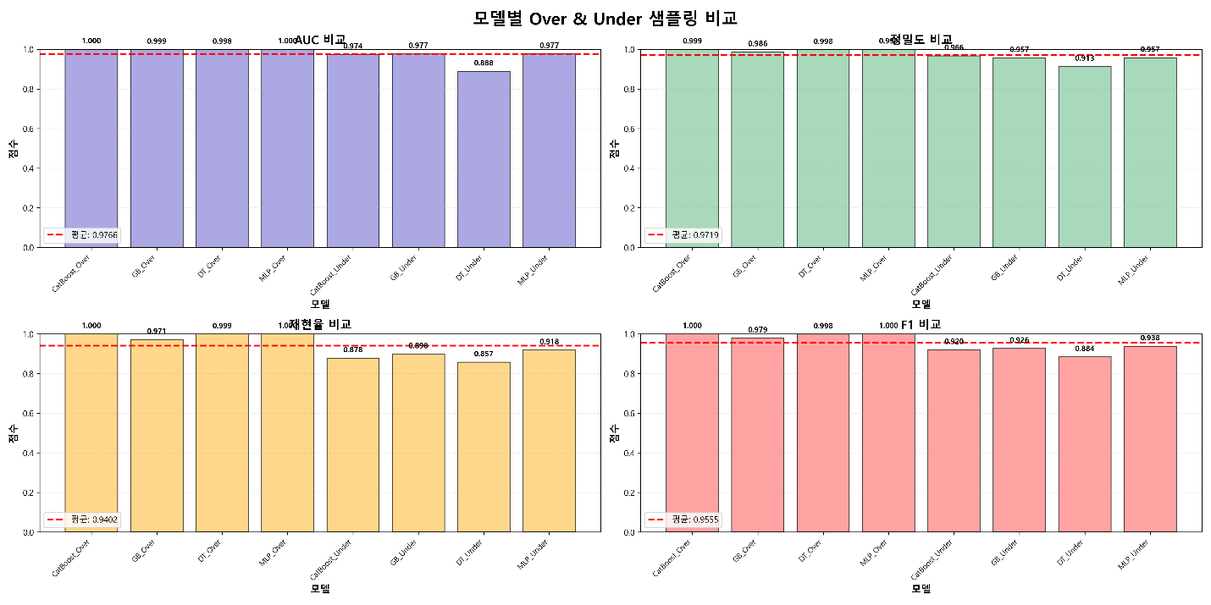
[그림 3.4.10 Over&Under sampling 지표]
- Oversampling
  - 대부분의 모델에서 AUC, Precision, Recall, F1-score가 0.98~1.0에 근접 특히 MLP와 Cat Boost는 거의 완벽한 모델 성능을 보인다, 이와 같은 결과는 데이터 분포가 균형화 되면서 모델이 학습 데이터에 과도하게 적응(overfitting) 했을 가능성이 높음을 의미한다.
- Under sampling
  - 전반적으로 성능은 Oversampling 대비 낮아졌으나, 과적합 현상이 완화되며 보다 현실적인 평가 결과를 제공 MLP와 GradientBoosting은 샘플링 변화에도 비교적 성능 일관성을 유지 반면 DecisionTree 모델은 Undersampling 환경에서 성능 하락폭이 크게 나타난다.
- 결론
  - Oversampling 방식은 모든 모델에서 성능이 극단적으로 향상되는 반면, Undersampling 방식은 보다 현실적인 모델 성능 평가를 제공하였다. 특히 MLP 모델은 두 샘플링 전략에서 모두 우수한 성능을 유지하여 최종 후보 모델로 선정할 수 있다.

3.4.4 최종 앙상블 모델 구성 및 학습

3.4.4.1 소프트 보팅 앙상블 전략 정의
소프트 보팅 앙상블(Soft Voting Ensemble)은 여러 개의 분류 모델이 예측한 클래스별 확률값을 평균하거나 가중합하여 최종 예측 결과를 결정하는 방식이다. 단순히 다수결로 투표하는 하드 보팅과 달리 모델이 예측한 확률 정보를 활용하여 보다 안정적이고 균형 잡힌 예측을 수행한다.

3.4.4.2 개별모델/스태킹 결과 기반 최종 모델 구성 (stack1~5 기반 투표)
- 목적
단일 모델 기반 학습 결과 모델 간 성능 편차가 존재하였으며, 특정 모델은 특정 데이터 샘플링 조건에서 강점을 보였다. 이를 기반으로 서로 다른 학습 특성을 가진 모델을 조합한 Stacking Ensemble 전략을 추가적으로 수행하여 모델 일반화 성능을 향상시키고자 하였다.
Stack | 포함 모델 | 설계 의도
Stack 1 | CatBoost + XGBoost + LightGBM | Gradient Boosting 계열 최적 조합
Stack 2 | LightGBM + RandomForest + MLP | 트리 기반 + 신경망 혼합 구조
Stack 3 | CatBoost + GradientBoosting + SVM(RBF) | 비선형 모델 조합
Stack 4 | XGBoost + Linear SVM + LogisticRegression | 선형 + 트리 기반 조합
Stack 5 | RandomForest + SGD + MLP | 전통 ML + Neural Hybrid
스태킹 구조는 모델 간 예측 방식(트리 기반/선형/신경망)이 상호 보완되도록 설계하였다.
각 스태킹 모델은 동일한 데이터셋에 대해 학습하였으며, 메타모델(final estimator)은 성능이 안정적이고 interpretability가 우수한 Logistic Regression으로 설정하였다.
모델명 | AUC | 정확도 | 정밀도 | 재현율 | F1 | F2
Stack 1 | 0.9722 | 0.9877 | 0.1108 | 0.8776 | 0.1968 | 0.3682
Stack 2 | 0.9719 | 0.9957 | 0.2669 | 0.8469 | 0.4059 | 0.5903
Stack 3 | 0.9702 | 0.9956 | 0.2642 | 0.8571 | 0.4038 | 0.5915 (↑최고)
Stack 4 | 0.9734(↑최고) | 0.988 | 0.1138 | 0.8776 | 0.2014 | 0.3746
Stack 5 | 0.97 | 0.9905 | 0.1398 | 0.8776 | 0.2412 | 0.427
표의 결과에서 볼 수 있듯이, 모든 스태킹 모델은 AUC 기준 약 0.97 이상의 높은 분류 성능을 보였으나, 정밀도와 재현율의 균형 측면에서는 모델별 차이가 존재하였다. 특히 Stack 2와 Stack 3은 상대적으로 높은 F1 및 F2 스코어를 기록하며 가장 균형 잡힌 성능을 나타냈으며, 이는 트리 기반 모델과 신경망/비선형 모델의 조합이 예측 안정성 향상에 기여했음을 의미한다. 반면 Stack 1과 Stack 4는 높은 재현율 대비 정밀도 저하가 두드러졌는데, 이는 해당 조합이 False Positive 증가로 이어졌음을 보여준다.

3.4.4.3 가중치 부여를 통한 앙상블 최적화 (weights=[3,2,2,1,1])
본 단계에서는 앞서 생성한 5개의 스태킹 모델을 Soft Voting 방식으로 결합하고, 각 모델의 성능 기여도와 역할을 반영하여 가중치를 차등 적용하였다. 해당 가중치(3, 2, 2, 1, 1)는 모델별 Validation 성능(F1/F2 지표), 예측 편향(Precision vs Recall), 구조적 다양성(트리 기반·선형·신경망 모델 등)을 고려해 결정하였다. 이를 통해 단순 평균 Voting 대비 성능 기반 의사결합(weighted decision aggregation) 이 가능하도록 설계하였다.

Soft Voting을 적용한 이유는 모델이 출력하는 예측 확률값(predicted probability) 을 기반으로 결과를 결합함으로써, 개별 모델의 약점을 상쇄하고 일반화 성능을 개선할 수 있기 때문이다.
아래는 Soft Voting 적용 후 최종 모델의 성능 결과이다.
평가 지표 | 성능
AUC | 0.9719
Precision | 0.2727
Recall | 0.8571
F1 Score | 0.4138
최종 결과는 개별 스태킹 모델 대비 Precision과 Recall 간 균형이 개선된 형태를 보였으며, 특히 Fraud Detection 목적상 중요한 재현율(Recall)을 유지하면서도 Precision이 향상된 점에서 앙상블 전략 적용의 효과가 확인되었다.

